Unser landesweiter Schulwettbewerb für 7.-9. Klassen. Ein Projekt für Fachinhalte u.a. der Fächer WiPo, Geografie, Weltkunde, Verbraucherbildung, Religion und Sport
Auch in diesem Jahr habt ihr wieder die Chance auf den Titel des Lebensweltmeisters! Neben eurem fußballerischen Können beim Turnier fließt gleichwertig die Präsentation eines Themengebiets der Einen Welt in die Gesamtbewertung mit ein.
In diesem Jahr wollen wir uns inhaltlich im Rahmen der globalen Nachhaltigkeitsziele (SDG) mit Inhalten rund um den Themenbereich Klima und Ozeane beschäftigen.

Wie werde ich Lebensweltmeister?
2 Beiträge:
I. Leitfragen für thematischen Beitrag:  - Wie wirkt sich die Klimakrise auf das Meer am zugelosten Land aus?  - Welche Gemeinsamkeiten und Unterschiede gibt es zwischen dem Zustand der Meeresküste im zugelosten Land und den Meeresküsten in Schleswig-Holstein?  - Welche Ziele geben die SDGs vor, um das Klima und die Ozeane im Land zu schützen?  - Welche Lösungsansätze, Organisationen und globale Partnerschaften gibt es, die die Zustände der Ozeane verbessern sollen? | II. Sportlicher Beitrag  Das Fußballturnier findet am 18.06.2024 statt.  Dafür stellt jede Projektgruppe ein gemischtes Fußballteam aus mindestens 12 Spieler*innen auf. Gespielt wird auf einem Kleinfeld. Das Alter ist beim sportlichen Teil begrenzt (geb. nach 01.06.2008).  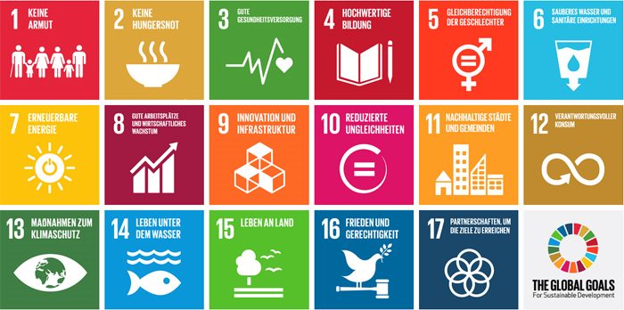
Zeitplan:  Anmeldung bis: 01.04.2024  Abgabe der Präsentationen bis: 01.06.2024  Fußballturnier: 18.06.2024 (ca. 10-18 Uhr inkl. Mittagessen)  Anmeldung an: melanie.bernhard@bei-sh.org | Preise:  - Platz: 600 Euro*  - Platz: 500 Euro*  - Platz: 400 Euro*  *Zuschuss zu einer frei gewählten BNE Klassen-Gruppenaktivität

